 |  | F  TG/46/7  ORIGINAL : anglais  DATE : 2008-04-09
UNION INTERNATIONALE POUR LA PROTECTION DES OBTENTIONS VÉGÉTALES
GENÈVE

 | OIGNON, ÉCHALION ; ÉCHALOTE ;  ÉCHALOTE GRISE  Code UPOV : ALLIU_CEP_CEP, ALLIU_CEP_AGG, ALLIU_OSC  Allium cepa (groupe Cepa),  Allium cepa (groupe Aggregatum) et  Allium oschaninii O. Fedtsch.  et les hybrides entre eux | *

PRINCIPES DIRECTEURS

POUR LA CONDUITE DE L’EXAMEN

DE LA DISTINCTION, DE L’HOMOGÉNÉITÉ ET DE LA STABILITÉ

Autres noms communs* :

nom botanique | anglais | français | allemand | espagnol
Allium cepa L. var. cepa,  Allium cepa (Cepa Group) | Onion, echalion,  bulb onion,  Spanish onion | Oignon, echalion | Zwiebel, Echalion | Cebolla,  echalion
Allium cepa L. var. aggregatum G. Don,  Allium cepa (Aggregatum Group) | Shallot, ever-ready onion, multiplier onion, potato onion | Échalote,  oignon patate | Schalotte | Chalota, escaluña
Allium oschaninii O. Fedtsch. | Grey shallot | Échalote grise | Graue Schalotte | Chalota gris

Ces principes directeurs (“principes directeurs d’examen”) visent à approfondir les principes énoncés dans l’introduction générale (document TG/1/3) et dans les documents TGP qui s’y rapportent afin de donner des indications concrètes détaillées pour l’harmonisation de l’examen de la distinction, de l’homogénéité et de la stabilité (DHS) et, en particulier, à identifier des caractères convenant à l’examen DHS et à la production de descriptions variétales harmonisées.

DOCUMENTS CONNEXES
Ces principes directeurs d’examen doivent être interprétés en relation avec l’introduction générale et les documents TGP qui s’y rapportent.
SOMMAIRE PAGE

1. Objet de ces principes directeurs d’examen 3
2. Matériel requis 3
3. Méthode d’examen 3
3.1 Nombre de cycles de végétation 3
3.2 Lieu des essais 3
3.3 Conditions relatives à la conduite de l’examen 3
3.4 Protocole d’essai 4
3.5 Nombre de plantes ou parties de plantes à examiner 4
3.6 Essais supplémentaires 4
4. Examen de la distinction, de l’homogénéité et de la stabilité 4
4.1 Distinction 4
4.2 Homogénéité 5
4.3 Stabilité 5
5. Groupement des variétés et organisation des essais en culture 6
6. Introduction du tableau des caractères 6
6.1 Catégories de caractères 6
6.2 Niveaux d’expression et notes correspondantes 7
6.3 Types d’expression 7
6.4 Variétés indiquées à titre d’exemple 7
6.5 Légende 7
7. Table of Characteristics/Tableau des caractères/Merkmalstabelle/Tabla de caracteres 8
8. Explications du tableau des caractères 22
8.1 Explications portant sur plusieurs caractères 22
8.2 Explications portant sur certains caractères 24
9. Bibliographie 29
10. Questionnaire technique 31

Objet de ces principes directeurs d’examen
Ces principes directeurs d’examen s’appliquent à toutes les variétés de : Allium cepa (groupe Cepa), d’oignon et d’échalion; Allium cepa (groupe Aggregatum), d’échalote; Allium oschaninii O. Fedtsch; et d’hybrides se situant entre Allium cepa L. et Allium oschaninii O. Fedtsch.

Matériel requis
2.1 Les autorités compétentes décident de la quantité de matériel végétal nécessaire pour l’examen de la variété, de sa qualité ainsi que des dates et lieux d’envoi. Il appartient au demandeur qui soumet du matériel provenant d’un pays autre que celui où l’examen doit avoir lieu de s’assurer que toutes les formalités douanières ont été accomplies et que toutes les conditions phytosanitaires sont respectées.

2.2 Le matériel doit être fourni sous forme de semences ou de bulbilles.

2.3 La quantité minimale de matériel végétal à fournir par le demandeur est de :

Variétés reproduites par voie sexuée : 15 000 semences
Variétés multipliées par voie végétative : 300 bulbilles.

2.4 S’agissant des semences, celles-ci doivent satisfaire aux conditions minimales exigées pour la faculté germinative, la pureté spécifique, l’état sanitaire et la teneur en eau, indiquées par l’autorité compétente.

2.5 Le matériel végétal doit être manifestement sain, vigoureux et indemne de tout parasite ou toute maladie importants.

2.6 Le matériel végétal ne doit pas avoir subi de traitement susceptible d’influer sur l’expression des caractères de la variété, sauf autorisation ou demande expresse des autorités compétentes. S’il a été traité, le traitement appliqué doit être indiqué en détail.

Méthode d’examen

3.1 Nombre de cycles de végétation
En règle générale, la durée minimale des essais doit être de deux cycles de végétation indépendants.

3.2 Lieu des essais
En règle générale, les essais doivent être conduits en un seul lieu. Pour les essais conduits dans plusieurs lieux, des indications figurent dans le document TGP/9, intitulé “Examen de la distinction”.

3.3 Conditions relatives à la conduite de l’examen
3.3.1 Les essais doivent être conduits dans des conditions assurant une croissance satisfaisante pour l’expression des caractères pertinents de la variété et pour la conduite de l’examen.
3.3.2 Type d’observation

La méthode recommandée pour l’observation du caractère est indiquée par l’un des codes suivants dans la deuxième colonne du tableau des caractères :

MG : mensuration unique d’un ensemble de plantes ou de parties de plantes
MS : mensuration d’un certain nombre de plantes isolées ou de parties de plantes
VG : évaluation visuelle fondée sur une seule observation faite sur un ensemble de plantes ou de parties de plantes
VS : évaluation visuelle fondée sur l’observation d’un certain nombre de plantes isolées ou de parties de plantes

3.4 Protocole d’essai
3.4.1 Chaque essai doit être conçu de manière à porter, au moins, sur un total de 100 plantes pour les variétés multipliées par voie végétative, 200 plantes pour les variétés reproduites par voie sexuée utilisées pour les oignons et 300 plantes pour les variétés reproduites par voie sexuée utilisées pour les échalotes qui doivent être réparties en deux répétitions.

3.4.2 Les essais doivent être conçus de telle sorte que l’on puisse prélever des plantes ou parties de plantes pour effectuer des mesures ou des dénombrements sans nuire aux observations ultérieures qui doivent se poursuivre jusqu’à la fin de la période de végétation.

3.5 Nombre de plantes ou parties de plantes à examiner
Sauf indication contraire : dans le cas de variétés reproduites par voie sexuée, toutes les observations sur des plantes isolées doivent être effectuées sur 60 plantes ou des parties prélevées sur chacune de ces 60 plantes; et dans le cas des variétés multipliées par voie végétative, toutes les observations sur des plantes isolées doivent être effectuées sur 40 plantes ou des parties prélevées sur chacune de ces 40 plantes. Toutes les autres observations doivent être effectuées sur la totalité des plantes de l’essai.

3.6 Essais supplémentaires
Des essais supplémentaires peuvent être établis pour l’observation de caractères pertinents.

Examen de la distinction, de l’homogénéité et de la stabilité

4.1 Distinction

4.1.1 Recommandations générales

Il est particulièrement important pour les utilisateurs de ces principes directeurs d’examen de consulter l’introduction générale avant toute décision quant à la distinction. Cependant, il conviendra de prêter une attention particulière aux points ci-après.

4.1.2 Différences reproductibles

Les différences observées entre les variétés peuvent être suffisamment nettes pour qu’un deuxième cycle de végétation ne soit pas nécessaire. En outre, dans certains cas, l’influence du milieu n’appelle pas plus d’un cycle de végétation pour s’assurer que les différences observées entre les variétés sont suffisamment reproductibles. L’un des moyens de s’assurer qu’une différence observée dans un caractère lors d’un essai en culture est suffisamment reproductible consiste à examiner le caractère au moyen de deux observations indépendantes au moins.

4.1.3 Différences nettes

La netteté de la différence entre deux variétés dépend de nombreux facteurs, et notamment du type d’expression du caractère examiné, selon qu’il s’agit d’un caractère qualitatif, un caractère quantitatif ou encore pseudo-qualitatif. Il est donc important que les utilisateurs de ces principes directeurs d’examen soient familiarisés avec les recommandations contenues dans l’introduction générale avant toute décision quant à la distinction.

4.2 Homogénéité
4.2.1 Il est particulièrement important pour les utilisateurs de ces principes directeurs d’examen de consulter l’introduction générale avant toute décision quant à l’homogénéité. Cependant, il conviendra de porter une attention particulière aux points ci-après :

4.2.2 L’homogénéité des variétés reproduites par voie sexuée doit être déterminée conformément aux recommandations relatives aux variétés allogames qui figurent dans l’introduction générale.

4.2.3 L’homogénéité des variétés hybrides doit être déterminée en fonction de la catégorie d’hybride et conformément aux recommandations sur les variétés hybrides figurant dans l’introduction générale.

4.2.4 Pour l’évaluation de l’homogénéité de variétés multipliées par voie végétative, il faut appliquer une norme de population de 1% et une probabilité d’acceptation d’au moins 95%. Dans le cas d’un échantillon de 40 plantes, deux plantes hors-type sont tolérées. Dans le cas d’un échantillon de 100 plantes, 3 plantes hors-type sont tolérées.

4.3 Stabilité
4.3.1 Dans la pratique, il n’est pas d’usage d’effectuer des essais de stabilité dont les résultats apportent la même certitude que l’examen de la distinction ou de l’homogénéité. L’expérience montre cependant que, dans le cas de nombreux types de variétés, lorsqu’une variété s’est révélée homogène, elle peut aussi être considérée comme stable.

4.3.2 Lorsqu’il y a lieu, ou en cas de doute, la stabilité peut être examinée soit en examinant une génération supplémentaire, soit en examinant un nouveau lot de semences ou un nouveau matériel végétal, afin de vérifier qu’il présente les mêmes caractères que le matériel fourni précédemment.

Groupement des variétés et organisation des essais en culture
5.1 Pour sélectionner les variétés notoirement connues à cultiver lors des essais avec la variété candidate et déterminer comment diviser en groupes ces variétés pour faciliter la détermination de la distinction, il est utile d’utiliser des caractères de groupement.

5.2 Les caractères de groupement sont ceux dont les niveaux d’expression observés, même dans différents sites, peuvent être utilisés, soit individuellement soit avec d’autres caractères de même nature, a) pour sélectionner des variétés notoirement connues susceptibles d’être exclues de l’essai en culture pratiqué pour l’examen de la distinction et b) pour organiser l’essai en culture de telle sorte que les variétés voisines soient regroupées.

5.3 Il a été convenu de l’utilité des caractères ci-après pour le groupement des variétés :

(a) Seulement variétés reproduites par voie sexuée : Bulbe : tendance à se séparer en bulbilles (avec des écailles sèches couvrant chaque bulbille) (caractère 10)
Bulbe : degré de séparation en bulbilles (avec des écailles sèches couvrant chaque bulbille) (caractère 11)
(b) Bulbe/Bulbille : forme (en section longitudinale) (caractère 18)
(c) Bulbe/Bulbille : couleur de fond des écailles sèches (caractère 23)
(d) Bulbe/Bulbille : nombre de points végétatifs par kg (caractère 27)
(e) Stérilité mâle (caractère 36)

5.4 Des conseils relatifs à l’utilisation des caractères de groupement dans la procédure d’examen de la distinction figurent dans l’introduction générale.

5.5 Pour établir si une variété doit être considérée comme oignon ou échalote, il y a lieu de se reporter à l’explication figurant dans le chapitre 8.1.

Introduction du tableau des caractères

6.1 Catégories de caractères

6.1.1 Caractères standard figurant dans les principes directeurs d’examen
Les caractères standard figurant dans les principes directeurs d’examen sont ceux qui sont admis par l’UPOV en vue de l’examen DHS et parmi lesquels les membres de l’Union peuvent choisir ceux qui sont adaptés à leurs besoins particuliers.

6.1.2 Caractères avec astérisque

Les caractères avec astérisque (signalés par un *) sont des caractères figurant dans les principes directeurs d’examen qui sont importants pour l’harmonisation internationale des descriptions variétales : ils doivent toujours être pris en considération dans l’examen DHS et être inclus dans la description variétale par tous les membres de l’Union, sauf lorsque cela est contre-indiqué compte tenu du niveau d’expression d’un caractère précédent ou des conditions de milieu régionales.

6.2 Niveaux d’expression et notes correspondantes
Des niveaux d’expression sont indiqués pour chaque caractère pour définir le caractère et pour harmoniser les descriptions. Pour faciliter la consignation des données ainsi que l’établissement et l’échange des descriptions, à chaque niveau d’expression est attribuée une note exprimée par un chiffre.

6.3 Types d’expression
Une explication des types d’expression des caractères (caractères qualitatifs, quantitatifs et pseudo-qualitatifs) est donnée dans l’introduction générale.

6.4 Variétés indiquées à titre d’exemple
Au besoin, des variétés sont indiquées à titre d’exemple afin de mieux définir les niveaux d’expression d’un caractère.

6.5 Légende
(*) Caractère avec astérisque – voir le chapitre 6.1.2

QL : Caractère qualitatif – voir le chapitre 6.3
QN : Caractère quantitatif – voir le chapitre 6.3
PQ : Caractère pseudo-qualitatif – voir le chapitre 6.3

MG, MS, VG, VS : voir le chapitre 3.3.2

(ı) Type de la variété indiquée à titre d’exemple – voir le chapitre 8.1

(+) Voir les explications du tableau des caractères (chapitre 8.2)

Table of Characteristics/Tableau des caractères/Merkmalstabelle/Tabla de caracteres
 |  | English | français | Deutsch | español | Example Varieties^{(ı)}  Exemples^{(ı)}  Beispielssorten^{(ı)}  Variedades ejemplo^{(ı)} | Note/  Nota
1.  (*) | VG | Plant: number of leaves per pseudostem | Plante: nombre de feuilles par fausse tige | Pflanze: Anzahl Blätter je Pseudostamm | Planta: número de hojas por pseudotallo
QN |  | few | petit | gering | bajo | SY300 (O) | 3
 |  | medium | moyen | mittel | medio | The Kelsae (O) | 5
 |  | many | grand | groß | alto | Yellow sweet  spanish (O) | 7
2.  (*) | VG | Foliage: attitude | Feuillage: port | Laub: Haltung | Follaje: porte
QN |  | erect | dressé | aufrecht | erecto | Pikant (S), Santé (S) | 1
 |  | erect to  semi-erect | dressé à demi-dressé | aufrecht bis  halbaufrecht | erecto a  semierecto | Keep Well (O) | 2
 |  | semi-erect | demi-dressé | halbaufrecht | semierecto | Southport Red  Globe (O),  Bonilla (S), Mirage(S), Pikant (S), Prisma (S), Saffron (S) | 3
 |  | semi-erect to  horizontal | demi-dressé  à horizontal | halbaufrecht bis  waagerecht | semierecto a  horizontal | Hygro (O) | 4
 |  | horizontal | horizontal | waagerecht | horizontal |  | 5
3.  (*) | VG | Foliage: waxiness | Feuillage: glaucescence | Laub: Bereifung | Follaje: cerosidad
QN |  | absent or very weak | nulle ou très faible | fehlend oder sehr gering | ausente o muy débil |  | 1
 |  | weak | faible | gering | débil | Yellow sweet  spanish (O) | 3
 |  | medium | moyenne | mittel | media | Hikeeper (O),  Golden Gourmet (S) | 5
 |  | strong | forte | stark | fuerte | Calypso (O), Flevo (O), Santé (S) | 7
 |  | very strong | très forte | sehr stark | muy fuerte |  | 9
4.  (*) | VG | Foliage: intensity of green color | Feuillage: intensité de la couleur verte | Laub: Intensität der Grünfärbung | Follaje: intensidad del color verde
QN |  | very light | très claire | sehr hell | muy claro | Bretor (S) | 1
 |  | light | claire | hell | claro | Guimar (O), Yellow sweet  spanish (O),  Tropix (S) | 3
 |  | medium | moyenne | mittel | medio | Caribo (O), Texas grano 502 (O), Golden Gourmet (S) | 5
 |  | dark | foncée | dunkel | oscuro | Hikeeper (O), La Reine (O), Santé (S) | 7
5.  (+) | VG | Foliage: cranking | Feuillage: cassure | Laub: Abbiegen der Blattspitzen | Follaje: quebrado
QN |  | absent or weak | nulle ou faible | fehlend oder gering | ausente o débil | Golden Bear (O),  Santé (S) | 1
 |  | intermediate | intermédiaire | mittel | intermedio | Hyduro (O) | 2
 |  | strong | forte | stark | fuerte |  | 3
6.1 | VG/MS | Onion varieties only: Leaf: length | Seulement variétés d’oignon: Feuille: longueur | Nur Zwiebelsorten: Blatt: Länge | Solamente variedades de cebolla: Hoja: longitud
QN |  | very short | très courte | sehr kurz | muy corta | Barletta, Pompei | 1
 |  | short | courte | kurz | corta | Nocera | 3
 |  | medium | moyenne | mittel | media | Jetset | 5
 |  | long | longue | lang | larga |  | 7
 |  | very long | très longue | sehr lang | muy larga | The Kelsae | 9
6.2 | VG/MS | Shallot varieties only: Leaf: length | Seulement variétés d’échalote: Feuille: longueur | Nur Schalottensorten: Blatt: Länge | Solamente variedades de chalota: Hoja: longitud
QN |  | short | courte | kurz | corta | Pikant | 3
 |  | medium | moyenne | mittel | media | Spring Field | 5
 |  | long | longue | lang | larga | Golden Gourmet, Topper | 7
7.1(*) | VG | Onion varieties only: Leaf: diameter | Seulement variétés d’oignon: Feuille: diamètre | Nur Zwiebelsorten: Blatt: Durchmesser | Solamente variedades de cebolla: Hoja: diámetro
QN |  | small | petit | klein | pequeño | Nocera, Paris | 3
 |  | medium | moyen | mittel | medio | Hyfast | 5
 |  | large | grand | groß | grande | Dorata di Parma | 7
7.2  (*) | VG | Shallot varieties only: Leaf: diameter | Seulement variétés d’échalote: Feuille: diamètre | Nur Schalottensorten: Blatt: Durchmesser | Solamente variedades de chalota: Hoja: diámetro
QN |  | small | petit | klein | pequeño | Pikant | 3
 |  | medium | moyen | mittel | medio | Spring Field | 5
 |  | large | grand | groß | grande | Golden Gourmet, Lyska | 7
8.  (+) | VG/MS | Onion varieties only: Pseudostem: length (up to  highest green leaf) | Seulement variétés d’oignon: Fausse tige: longueur (jusqu’à la feuille verte la plus haute) | Nur Zwiebelsorten: Pseudostamm: Länge (bis zum obersten grünen Blatt) | Solamente variedades de cebolla: Pseudotallo: longitud (hasta la hoja verde más alta)
QN |  | short | courte | kurz | corto | Barletta | 3
 |  | medium | moyenne | mittel | medio | Hyduro, The Kelsae | 5
 |  | long | longue | lang | largo | Goldito | 7
9.  (+) | VG/MS | Onion varieties only: Pseudostem: diameter  (at mid-point of length) | Seulement variétés d’oignon: Fausse tige: diamètre  (à demi-longueur) | Nur Zwiebelsorten: Pseudostamm: Durchmesser  (auf halber Länge) | Solamente variedades de cebolla: Pseudotallo:  diámetro  (a media longitud)
QN |  | small | étroit | klein | estrecho |  | 3
 |  | medium | moyen | mittel | medio | Calypso, La Reine | 5
 |  | large | grand | groß | ancho | Blanca grande tardía de Lérida, The Kelsae | 7
10.  (*)  (+) | VG | Seed-propagated varieties only: Bulb: Tendency to split into bulblets  (with dry skin around each bulblet) | Seulement variétés reproduites par voie sexuée : Bulbe : tendance à se séparer en bulbilles (avec des écailles sèches couvrant chaque bulbille) | Nur samen-vermehrte Sorten: Zwiebel: Neigung zur Aufspaltung in Bulbillen  (mit trockener Schale um jede Bulbille) | Solamente variedades de reproducción sexuada: Bulbo: tendencia a separarse en bulbillos (con piel seca alrededor de cada bulbillo)
QN | (a) | absent or very weak | absente ou très faible | fehlend oder sehr gering | ausente o muy débil | Cuisse de Poulet du Poitou (O), Lagos (O) | 1
 |  | weak | faible | gering | débil |  | 3
 |  | medium | moyenne | mittel | media | Mirage (S) | 5
 |  | strong | forte | stark | fuerte | Bonilla (S),  Creation (S),  Longor (S), Mikor (S) | 7
 |  | very strong | très forte | sehr stark | muy fuerte | Delvad (S), Rox (S), Tropix (S) | 9
11.  (*)  (+) | VG | Bulb: degree of splitting into bulblets  (with dry skin around each bulblet) | Bulbe : degré de séparation en bulbilles  (avec des écailles sèches couvrant chaque bulbille) | Zwiebel: Grad der Aufspaltung in Bulbillen  (mit trockener Schale um jede Bulbille) | Bulbo: grado de separación entre bulbillos (con piel seca alrededor de cada bulbillo)
QN | (b) | absent or very weak | absent ou très faible | fehlend oder sehr gering | ausente o muy débil | Cuisse de Poulet du Poitou (O) | 1
 |  | weak | faible | gering | débil |  | 3
 |  | medium | moyen | mittel | medio | Santé (S) | 5
 |  | strong | fort | stark | fuerte |  | 7
 |  | very strong | très fort | sehr stark | muy fuerte | Giselle (S) | 9
12.1  (*) | VG | Onion varieties only: Bulb: size | Seulement variétés d’oignon: Bulbe: taille | Nur Zwiebelsorten: Zwiebel: Größe | Solamente variedades de cebolla: Bulbo: tamaño
QN |  | small | petit | klein | pequeño |  | 3
 |  | medium | moyen | mittel | medio | Lagos | 5
 |  | large | grand | groß | grande | The Kelsae | 7
12.2  (*) | VG | Shallot varieties only: Bulblet: size | Seulement variétés d’échalote : Bulbille: taille | Nur Schalottensorten: Bulbille: Größe | Solamente variedades de chalota: Bulbillo: tamaño
QN | (b) | small | petit | klein | pequeño | Atlas | 3
 |  | medium | moyen | mittel | medio | Spring Field,  Topper | 5
 |  | large | grand | groß | grande | Delicato, Santé | 7
13.1  (*) | VG/MS | Onion varieties only: Bulb: height | Seulement variétés d’oignon: Bulbe: hauteur | Nur Zwiebelsorten: Zwiebel: Höhe | Solamente variedades de cebolla: Bulbo: altura
QN |  | very short | très bas | sehr niedrig | muy bajo | Prompto | 1
 |  | short | bas | niedrig | bajo | Nocera, Stuttgarter Riesen | 3
 |  | medium | moyen | mittel | medio | Golden Bear | 5
 |  | tall | haut | hoch | alto | Birnförmige, The Kelsae | 7
 |  | very tall | très haut | sehr hoch | muy alto | Cuisse de Poulet du Poitou | 9
13.2  (*) | VG/MS | Shallot varieties only:  Bulblet: height | Seulement variétés d’échalote : Bulbille: hauteur | Nur Schalottensorten: Bulbille: Höhe | Solamente variedades de chalota: Bulbillo: altura
QN | (b) | very short | très basse | sehr niedrig | muy bajo |  | 1
 |  | short | basse | niedrig | bajo | Atlas | 3
 |  | medium | moyenne | mittel | medio | Topper | 5
 |  | tall | haute | hoch | alto | Jermor | 7
 |  | very tall | très haute | sehr hoch | muy alto | Longor, Pesandor | 9
14.1  (*) | VG/MS | Onion varieties only: Bulb: diameter | Seulement variétés d’oignon: Bulbe: diamètre | Nur Zwiebelsorten: Zwiebel: Durchmesser | Solamente variedades de cebolla: Bulbo: diámetro
QN |  | small | petit | klein | pequeño | Nocera, Owa | 3
 |  | medium | moyen | mittel | medio |  | 5
 |  | large | grand | groß | grande | Stuttgarter Riesen | 7
14.2  (*) | VG/MS | Shallot varieties only: Bulblet: diameter | Seulement variétés d’échalote: Bulbille: diamètre | Nur Schalottensorten: Bulbille: Durchmesser | Solamente variedades de chalota: Bulbillo: diámetro
QN | (b) | small | petit | klein | pequeño | Pikant, Primalys | 3
 |  | medium | moyen | mittel | medio | Arvro | 5
 |  | large | grand | groß | grande | Santé | 7
15.1  (*) | VG/MS | Onion varieties only: Bulb: ratio height/diameter | Seulement variétés d’oignon: Bulbe: rapport hauteur/diamètre | Nur Zwiebelsorten: Zwiebel: Verhältnis Höhe/ Durchmesser | Solamente variedades de cebolla: Bulbo: relación altura/diámetro
QN |  | very small | très petit | sehr klein | muy pequeño | Pompei | 1
 |  | small | petit | klein | pequeño | La Reine | 3
 |  | medium | moyen | mittel | medio | Valenciana Temprana | 5
 |  | large | grand | groß | grande | The Kelsae | 7
 |  | very large | très grand | sehr groß | muy grande | Owa | 9
15.2  (*) | VG/MS | Shallot varieties only: Bulblet: ratio height/diameter | Seulement variétés d’échalote: Bulbille: rapport hauteur/diamètre | Nur Schalottensorten: Bulbille: Verhältnis Höhe/ Durchmesser | Solamente variedades de chalota: Bulbillo: relación altura/diámetro
QN | (b) | very small | très petit | sehr klein | muy pequeño | Rondeline | 1
 |  | small | petit | klein | pequeño | Topper | 3
 |  | medium | moyen | mittel | medio | Pikant | 5
 |  | large | grand | groß | grande | Longor | 7
 |  | very large | très grand | sehr groß | muy grande | Pesandor, Ploumor | 9
16.  (*)  (+) | VG | Bulb/Bulblet: position of maximum diameter | Bulbe/Bulbille: position du diamètre maximal | Zwiebel/Bulbille: Position des größten Durchmessers | Bulbo/Bulbillo: posición del diámetro máximo
QN |  | towards stem end | vers le sommet | zum Stielende hin | hacia el extremo del tallo | Dorata di Parma (O),  Texas grano 502 (O) | 1
 |  | at middle | au milieu | in der Mitte | en el punto medio | Valenciana tardía de exportación (O),  Red Sun (S) | 2
 |  | towards root end | vers la base | zum Wurzelende hin | hacia el extremo de la raíz | The Kelsae (O),  Jermor (S) | 3
17.  (+) | VG | Bulb/Bulblet: width of neck | Bulbe/Bulbille: épaisseur du collet | Zwiebel/Bulbille: Breite des Halses | Bulbo/Bulbillo: anchura del cuello
QN |  | very narrow | très étroit | sehr schmal | muy estrecho | Pikant (S) | 1
 |  | narrow | étroit | schmal | estrecho | La Reine (O),  Topper (S) | 3
 |  | medium | moyen | mittel | medio | Hyduro (O), Santé (S) | 5
 |  | broad | large | breit | ancho | Blanca grande tardía de Lérida (O) | 7
 |  | very broad | très large | sehr breit | muy ancho |  | 9
18.  (*)  (+) | VG | Bulb/Bulblet: shape (in longitudinal section) | Bulbe/Bulbille: forme (en section longitudinale) | Zwiebel/Bulbille: Form (im Längsschnitt) | Bulbo/Bulbillo: forma (en sección longitudinal)
PQ |  | elliptic | elliptique | elliptisch | elíptica | Owa (O), Longor (S) | 1
 |  | medium ovate | ovoïde moyen | mittel eiförmig | oval media | Birnenförmige (O),  Rossa lunga di  Firenze (O), Breton (S) | 2
 |  | broad elliptic | arrondi(e) allongé(e) | breitelliptisch | elíptica ancha | Ailsa Craig (O),  Beacon (O), Hiball (O), Vigarmor (S) | 3
 |  | circular | arrondi(e) | rund | circular | Lagos (O), Pikant (S) | 4
 |  | broad ovate | ovoïde large | breit eiförmig | ovalada ancha | Hysam (O), Arvro (S) | 5
 |  | broad obovate | obovoïde large | breit verkehrt  eiförmig | obovada ancha | Lilia (O), Texas grano 502 (O) | 6
 |  | rhombic | losangique | rhombisch | rómbica | Zittauer gelbe (O) | 7
 |  | transverse medium elliptic | elliptique aplati(e) moyen(ne) | mittel querelliptisch | elíptica transversal media | Sturka (O), Stuttgarter Riesen (O),  Atlantic (S),  Golden Gourmet (S) | 8
 |  | transverse narrow  elliptic | elliptique très aplati(e) | schmal querelliptisch | elíptica transversal estrecha | Brunswijker (O), De Moissac (O), Paille des vertus (O), Pompei (O) | 9
19.  (*)  (+) | VG | Onion varieties only: Bulb: shape  of stem end  (as for 18) | Seulement variétés d’oignon: Bulbe: forme du sommet (comme pour 18) | Nur Zwiebelsorten: Zwiebel: Form des Stielendes  (wie unter 18) | Solamente variedades de cebolla: Bulbo: forma del extremo del tallo (como en 18)
QN |  | depressed | déprimé | eingesunken | deprimido | Dorata di Parma | 1
 |  | flat | aplati | flach | plano | La Reine | 2
 |  | slightly raised | légèrement proéminent | leicht vorgewölbt | ligeramente prominente | Valenciana Temprana | 3
 |  | rounded | arrondi | abgerundet | redondeado | Valenciana tardía de exportación | 4
 |  | slightly sloping | légèrement pointu | leicht abfallend | ligeramente puntiagudo | Ailsa Craig,  Rouge pale de Niort | 5
 |  | strongly sloping | fortement pointu | stark abfallend | fuertemente puntiagudo | Owa | 6
20.  (*)  (+) | VG | Bulb/Bulblet: shape of root end  (as for 18) | Bulbe/Bulbille: forme de la base (comme pour 18) | Zwiebel/Bulbille: Form des Wurzelendes  (wie unter 18) | Bulbo/Bulbillo: forma del extremo de la raíz  (como en 18)
QN |  | depressed | déprimé(e) | eingesunken | deprimida | Paille des vertus (O) | 1
 |  | flat | aplati(e) | flach | plana | Nocera (O), Valenciana  Temprana (O) | 2
 |  | round | arrondi(e) | abgerundet | redonda | Valenciana tardía de expórtacion (O),  Atlas (S), Delicato (S) | 3
 |  | weakly tapered | légèrement conique | leicht konisch | ligeramente cónica | Pompei (O),  The Kelsae (O),  Bonilla (S), Santé (S) | 4
 |  | strongly tapered | fortement conique | stark konisch | fuertemente cónica | Owa (O), Bretor (S) | 5
21. | VG | Bulb/Bulblet: adherence of dry skin after harvest | Bulbe/Bulbille: adhérence des écailles après la récolte | Zwiebel/Bulbille: Anhaften der Schale nach der Ernte | Bulbo/Bulbillo: adherencia de la piel seca tras la cosecha
QN |  | weak | faible | gering | débil | Ailsa Craig (O),  Tropix (S) | 3
 |  | medium | moyenne | mittel | media | Rjinsburger 7 (O),  Golden Gourmet (S) | 5
 |  | strong | forte | stark | fuerte | Stuttgarter Riesen (O),  Bonilla (S), Santé (S) | 7
22. | VG | Bulb/Bulblet: thickness of dry skin | Bulbe/Bulbille: épaisseur des écailles sèches | Zwiebel/Bulbille: Dicke der Schale | Bulbo/Bulbillo: espesor de la piel seca
QN |  | thin | minces | dünn | delgado | La Reine (O),  Pikant (S) | 3
 |  | medium | moyennes | mittel | medio | Sturon (O), Santé (S) | 5
 |  | thick | épaisses | dick | grueso | Birnförmige (O), Espagnol (O) | 7
23.  (*) | VG | Bulb/Bulblet: base color of dry skin | Bulbe/Bulbille: couleur de fond des écailles sèches | Zwiebel/Bulbille: Grundfarbe der Schale | Bulbo/Bulbillo: color de fondo de la piel seca
PQ |  | white | blanches | weiß | blanca | La Reine (O),  Pompei (O) | 1
 |  | grey | grises | grau | gris | Griselle (S) | 2
 |  | green | vertes | grün | verde |  | 3
 |  | yellow | jaunes | gelb | amarilla | Zittauer gelbe (O),  Creation (S),  Golden Gourmet (S), Topper (S) | 4
 |  | brown | brunes | braun | marrón | Valenciana  Temprana (O),  Delicato(S), Mirage(S), Mikor (S), Pikant (S) | 5
 |  | pink | roses | rosa | rosa | Colorada de Figueras (O), Rox (S), Santé (S) | 6
 |  | red | rouges | rot | roja | Brunswijker (O),  Red Baron (O) | 7
24.  (*) | VG | Excluding varieties with white dry skin: Bulb/Bulblet: intensity of base color of dry skin | À l’exclusion des variétés à écailles sèches blanches : Bulbe/bulbille : intensité de la couleur de fond des écailles sèches | Ohne Sorten mit weißer Schale: Zwiebel/Bulbillen: Intensität der Grundfarbe der Schale | Excluidas las variedades con piel seca blanca: Bulbo/Bulbillo: intensidad del color de fondo de la piel seca
QN |  | light | claire | hell | claro |  | 3
 |  | medium | moyenne | mittel | medio |  | 5
 |  | dark | foncée | dunkel | oscuro |  | 7
25.  (*) | VG | Bulb/Bulblet: hue of color of dry skin  (in addition to base color) | Bulbe/Bulbille: teinte de la couleur des écailles sèches (en plus de la couleur de fond) | Zwiebel/Bulbille: Farbton der Schale (zusätzlich zu der Grundfarbe) | Bulbo/Bulbillo: matiz del color de la piel seca (además del color de fondo)
PQ |  | absent | absente | fehlend | ausente | Pompei (O) | 1
 |  | greyish | grisâtre | gräulich | grisáceo |  | 2
 |  | greenish | verdâtre | grünlich | verdusco |  | 3
 |  | yellowish | jaunâtre | gelblich | amarillento | Topper (S) | 4
 |  | brownish | brunâtre | bräunlich | amarronado | Santé (S) | 5
 |  | pinkish | rosâtre | rosa | rosáceo | Delicato (S) | 6
 |  | reddish | rougeâtre | rötlich | rojizo | Mikor (S), Mirage (S), Pikant (S) | 7
 |  | purplish | pourpre | purpurn | purpúreo |  | 8
26.  (*) | VG | Bulb/Bulblet: coloration of epidermis of fleshy scales | Bulbe/Bulbille: couleur de l'épiderme des écailles | Zwiebel/Bulbille: Farbe der Außenhaut der Schuppenblätter | Bulbo/Bulbillo: color de la epidermis de las escamas carnosas
PQ |  | absent | absente | fehlend | ausente |  | 1
 |  | greenish | verdâtre | grünlich | verdusco | Sturon (O), Golden Gourmet (S) | 2
 |  | reddish | rougeâtre | rötlich | rojizo | Brunswijker (O),  Pikant (S), Santé (S) | 3
27.  (*)  (+) | MS | Bulb/Bulblet: number of growing points per kg | Bulbe/Bulbille : nombre de points végétatifs par kg | Zwiebel/Bulbille: Anzahl Vegetations-kegel je kg | Bulbo/Bulbillo: número de puntos vegetativos por kg
QN | (b) | very low | très petit | sehr gering | muy pequeño | Barletta (O),  Pompei (O) | 1
 |  | low | petit | gering | pequeño | Cuisse de Poulet du Poitou (O), Figaro (O), Owa (O) | 3
 |  | medium | moyen | mittel | medio | Longor (S), Mirage (S), Prisma (S) | 5
 |  | high | grand | groß | alto | Bonilla (S),  Creation (S), Mikor (S) | 7
 |  | very high | très grand | sehr groß | muy alto | Griselle (S), Rox (S), Tropix (S) | 9
28.  (*)  (+) | MG | Bulb/Bulblet: dry matter content | Bulbe/Bulbille: teneur en matière sèche | Zwiebel/Bulbille: Trockensubstanzgehalt | Bulbo/Bulbillo: contenido de materia seca
QN |  | very low | très faible | sehr niedrig | muy bajo | Exhibition (O) | 1
 |  | low | faible | niedrig | bajo | Golden Bear (O), The Kelsae (O) | 3
 |  | medium | moyenne | mittel | medio | Golden Gourmet (S), Topper (S) | 5
 |  | high | élevée | hoch | alto | Birnförmige (O), Zittauer gelbe (O), Creation (S), Longor (S) | 7
 |  | very high | très élevée | sehr hoch | muy alto | Griselle (S) | 9
29. | VG | Onion varieties only: Tendency to bolting in spring sown trials | Seulement variétés d’oignon: Tendance à la montaison dans les essais semés au printemps | Nur Zwiebelsorten: Neigung zum Schossen bei Frühjahrsaussaat | Solamente variedades de cebolla: Tendencia a la floración en los ensayos de campo sembrados en primavera
QN |  | absent or  very weak | nulle ou très faible | fehlend oder sehr gering | ausente o muy débil | Desihidrobat | 1
 |  | weak | faible | gering | débil | Stuttgarter Riesen,  Zittauer gelbe | 3
 |  | medium | moyenne | mittel | media | Legio | 5
 |  | strong | forte | stark | fuerte |  | 7
 |  | very strong | très forte | sehr stark | muy fuerte | Bronzé d’Amposta | 9
30. | MS | Onion varieties only: Time of beginning of bolting in spring sown trials | Seulement variétés d’oignon: Époque du début de la montaison dans les essais semés au printemps | Nur Zwiebelsorten: Zeitpunkt des Schossbeginns bei Frühjahrsaussaat | Solamente variedades de cebolla: Época de comienzo de floración de los ensayos de campo sembrados en primavera
QN |  | early | précoce | früh | temprana | Bronzé d’Amposta | 3
 |  | medium | moyenne | mittel | media | Legio | 5
 |  | late | tardive | spät | tardía |  | 7
31. | VG | Onion varieties only: Tendency to bolting in autumn sown trials | Seulement variétés d’oignon: Tendance à la montaison dans les essais semés en automne | Nur Zwiebelsorten: Neigung zum Schossen bei Herbstaussaat | Solamente variedades de cebolla: Tendencia a la floración en los ensayos de campo sembrados en otoño
QN |  | absent or very weak | nulle ou très faible | fehlend oder sehr gering | ausente o muy débil |  | 1
 |  | weak | faible | gering | débil | Valenciana Temprana | 3
 |  | medium | moyenne | mittel | media |  | 5
 |  | strong | forte | stark | fuerte | Guimar | 7
 |  | very strong | très forte | sehr stark | muy fuerte | Valenciana tardía de exportación | 9
32. | MS | Onion varieties only: Time of beginning of bolting in autumn sown trials | Seulement variétés d’oignon: Époque du début de la montaison dans les essais semés en automne | Nur Zwiebelsorten: Zeitpunkt des Schossbeginns bei Herbstaussaat | Solamente variedades de cebolla: Época de comienzo de floración de los ensayos de campo sembrados en otoño
QN |  | early | précoce | früh | temprana |  | 3
 |  | medium | moyenne | mittel | media |  | 5
 |  | late | tardive | spät | tardía |  | 7
33.  (*) | MS | Onion varieties only: Time of harvest maturity for autumn sown trials (foliage fall-over in 80% of plants) | Seulement variétés d’oignon: Époque de maturité dans les essais semés en automne (chute du feuillage sur 80% des plantes) | Nur Zwiebelsorten: Zeitpunkt der Erntereife bei Herbstaussaat (Umfallen des Laubes bei 80 % der Pflanzen) | Solamente variedades de cebolla: Época de madurez de cosecha de los ensayos de campo sembrados en otoño (caída de hojas en el 80% de las plantas)
QN |  | very early | très précoce | sehr früh | muy temprana |  | 1
 |  | early | précoce | früh | temprana | La Reine, Sonic | 3
 |  | medium | moyenne | mittel | media | Buffalo, Imai Early Yellow, Valenciana Temprana | 5
 |  | late | tardive | spät | tardía | Guimar,  Senshyu Semi Globe Yellow, Shakespeare | 7
 |  | very late | très tardive | sehr spät | muy tardía | Valencia tardía | 9
34.1  (*) | MS | Onion varieties only: Time of harvest maturity for spring sown trials (as for 33) | Seulement variétés d’oignon: Époque de maturité dans les essais semés au printemps  (comme pour 33) | Nur Zwiebelsorten: Zeitpunkt der Erntereife bei Frühjahrsaussaat (wie unter 33) | Solamente variedades de cebolla: Época de madurez de cosecha de los ensayos de campo sembrados en primavera  (como en 33)
QN |  | early | précoce | früh | temprana | Buffalo, Golden Bear | 3
 |  | medium | moyenne | mittel | media | Piroska | 5
 |  | late | tardive | spät | tardía | Beacon | 7
34.2  (*) | MS | Shallot varieties only: Time of harvest maturity  (as for 33) | Seulement variétés d’échalote: Époque de maturité  (comme pour 33) | Nur Schalottensorten: Zeitpunkt der Erntereife  (wie unter 33) | Solamente variedades de chalota: Época de madurez de cosecha  (como en 33)
QN |  | early | précoce | früh | temprana | Ploumor, Rox | 3
 |  | medium | moyenne | mittel | media | Creation, Pikant | 5
 |  | late | tardive | spät | tardía | Golden Gourmet, Santé | 7
35.  (+) | MS | Time of sprouting during storage | Époque de germination pendant le stockage | Zeitpunkt des Austriebs während der Lagerung | Época de brotación durante el almacenamiento
QN |  | early | précoce | früh | temprana | Golden Bear (O), The Kelsae (O) | 3
 |  | medium | moyenne | mittel | media | Hygro (O), Hyper (O) | 5
 |  | late | tardive | spät | tardía | Marion (O) | 7
36.  (*)  (+) | VG | Male sterility | Stérilité mâle | Männliche Sterilität | Esterilidad masculina
QN |  | absent or very weak | nulle ou très faible | fehlend oder sehr gering | ausente o muy débil | Rijnsburger 5 (O) | 1
 |  | weak | faible | gering | débil | Hyduro (O),  Creation (S) | 2
 |  | strong | forte | stark | fuerte | Atlas (S) | 3

Explications du tableau des caractères

8.1 Explications portant sur plusieurs caractères
Les caractères auxquels l’un des codes suivants a été attribué dans la deuxième colonne du tableau des caractères doivent être examinés de la manière indiquée ci-après :

(a) à observer sur du matériel directement cultivé à partir de semences
(b) à observer sur du matériel prélevé directement sur des bulbes fournis ou sur des bulbes récoltés à partir de bulbes issus de semis de variétés reproduites par voie sexuée

Type de la variété indiquée à titre d’exemple : O = oignon/échalion
S = échalote/échalote grise

Groupement de l’oignon et de l’échalote

Le groupement de l’oignon et de l’échalote est effectué sur la base des caractères 10 et 11, conjointement avec le caractère 27.

Caractère 10

Les variétés reproduites par voie sexuée comme oignon ou échalion décrites avec les notes 1 à 3 pour le caractère 10 sont groupées sous la dénomination “oignon/échalion” et les variétés décrites avec les notes 7 à 9 sont groupées sous la dénomination “échalote”. Les variétés décrites avec les notes 4, 5 ou 6 doivent observées sur la base du caractère 11, après une nouvelle plantation au cours d’un deuxième cycle de végétation.

Les variétés utilisées pour les semences d’échalote décrites avec les notes 1 à 6 pour le caractère 10 doivent être groupées, après une nouvelle plantation au cours d’un deuxième cycle de végétation, selon le caractère 11. Les variétés décrites avec les notes 7 à 9 sont groupées sous la dénomination “échalote”.

Caractère 11

Les variétés décrites avec les notes 1 à 3 pour le caractère 11 sont groupées sous la dénomination “oignon/échalion” et les variétés décrites avec les notes 7 à 9 sont groupées sous la dénomination “échalote”. Les variétés décrites avec les notes 4, 5 ou 6 pour le caractère 11 doivent être groupées sur la base du caractère 27 (nombre de points de croissance) après multiplication végétative (au cours du deuxième cycle de végétation).

Caractère 27

Les variétés décrites avec les notes 1 à 3 pour le caractère 27 sont groupées sous la dénomination “oignon/échalion” et les variétés décrites avec les notes 5 à 9 sont groupées sous la dénomination “échalote”.

Les variétés décrites avec la note 4 pour le caractère 27 doivent être comparées aux variétés des groupes oignon et échalote. [Pour déterminer le groupe, la variété doit être observée sur au moins deux cycles de végétation indépendants supplémentaires afin de déterminer si la description est plus proche de 3 ou de 5.] Cela est illustré comme suit :

Caractère 10 : Seulement variétés reproduites par voie sexuée :
Bulbe : tendance à se séparer en bulbilles (avec des écailles sèches couvrant chaque bulbille)

variétés utilisées pour :  échalote |  |  | variétés utilisées pour :  oignon/échalion
 | 1 | absente ou très faible | 1
 | 2 |  | 2 | oignon/échalion
 | 3 | faible | 3
 | 4 |  | 4
 | 5 | moyenne | 5
 | 6 |  | 6
 | 7 | forte | 7
échalote | 8 |  | 8 | échalote
 | 9 | très forte | 9

Caractère 11 : Bulbe : degré de séparation en bulbilles (avec des écailles sèches couvrant chaque bulbille)

 |  | absent ou très faible | 1
 |  |  | 2 | oignon/échalion
 |  | faible | 3
 |  |  | 4
 |  | moyen | 5
 |  |  | 6
 |  | fort | 7
 |  |  | 8 | échalote
 |  | très fort | 9

Caractère 27 : Bulbe/bulbille : nombre de points végétatifs par kg

 |  | très petit | 1
 |  |  | 2 | oignon/échalion
 |  | petit | 3
 |  |  | 4 | les variétés au niveau 4 doivent être comparées aux variétés des groupes oignon et échalote
 |  | moyen | 5
 |  |  | 6
 |  | grand | 7 | échalote
 |  |  | 8
 |  | très grand | 9

8.2 Explications portant sur certains caractères
Ad. 5 : Feuillage : cassure
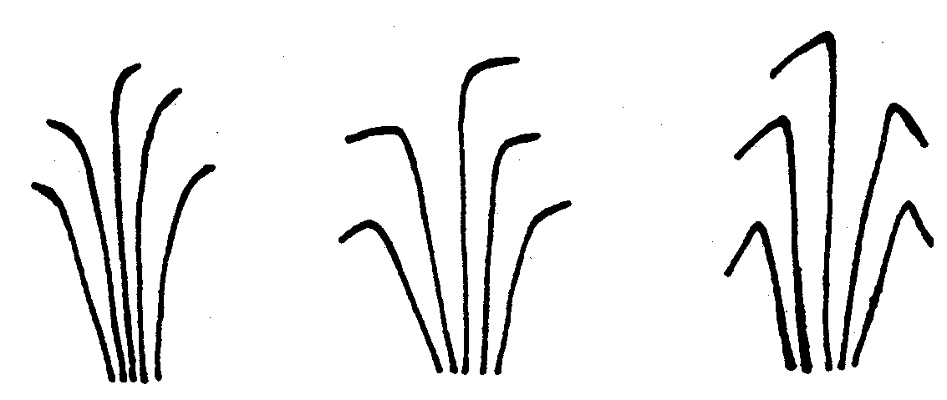
1 | 2 | 3
nulle ou faible | intermédiaire | forte

Ad. 8 : Seulement variétés d’oignon : Fausse tige : longueur (jusqu’à la feuille verte la plus haute)
Ad. 9 : Seulement variétés d’oignon : Fausse tige : diamètre (à demi-longueur)
Ad. 8 : La longueur de la fausse tige doit être observée du sommet du bulbe (défini par le point d’inflexion au collet) au point où la feuille verte la plus haute émerge de la fausse tige.
Ad. 9 : Le diamètre de la fausse tige doit être observé au milieu de la fausse tige.

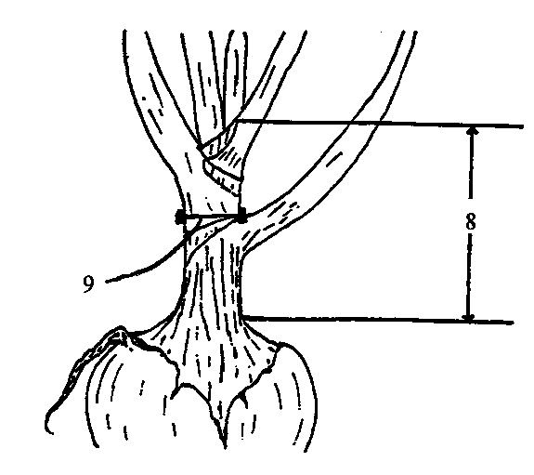

Ad. 10 : Seulement variétés reproduites par voie sexuée : Bulbe : tendance à se séparer en bulbilles (avec des écailles sèches couvrant chaque bulbille)
Ad. 11 : Bulbe : degré de séparation en bulbilles (avec des écailles sèches couvrant chaque bulbille)

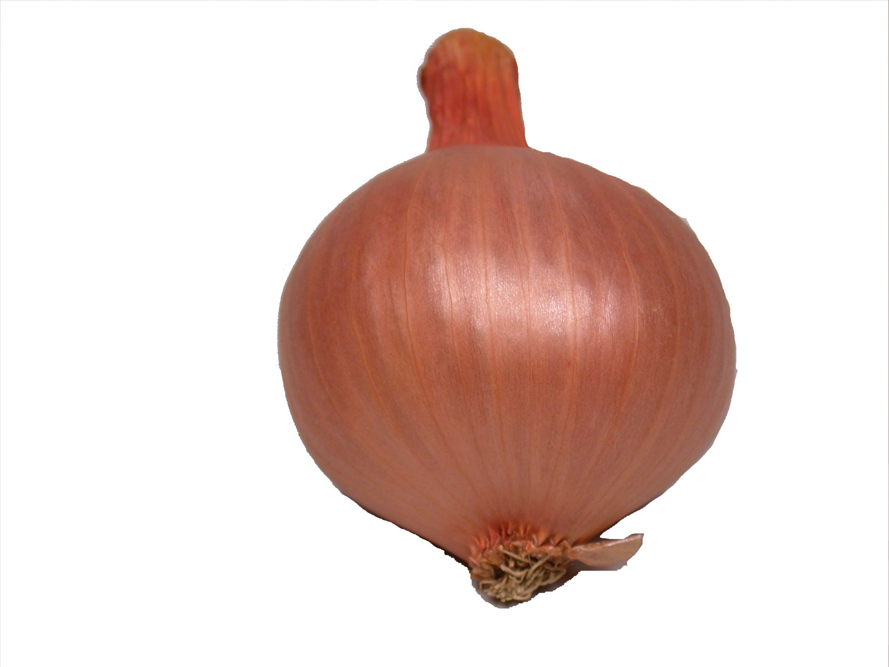 | 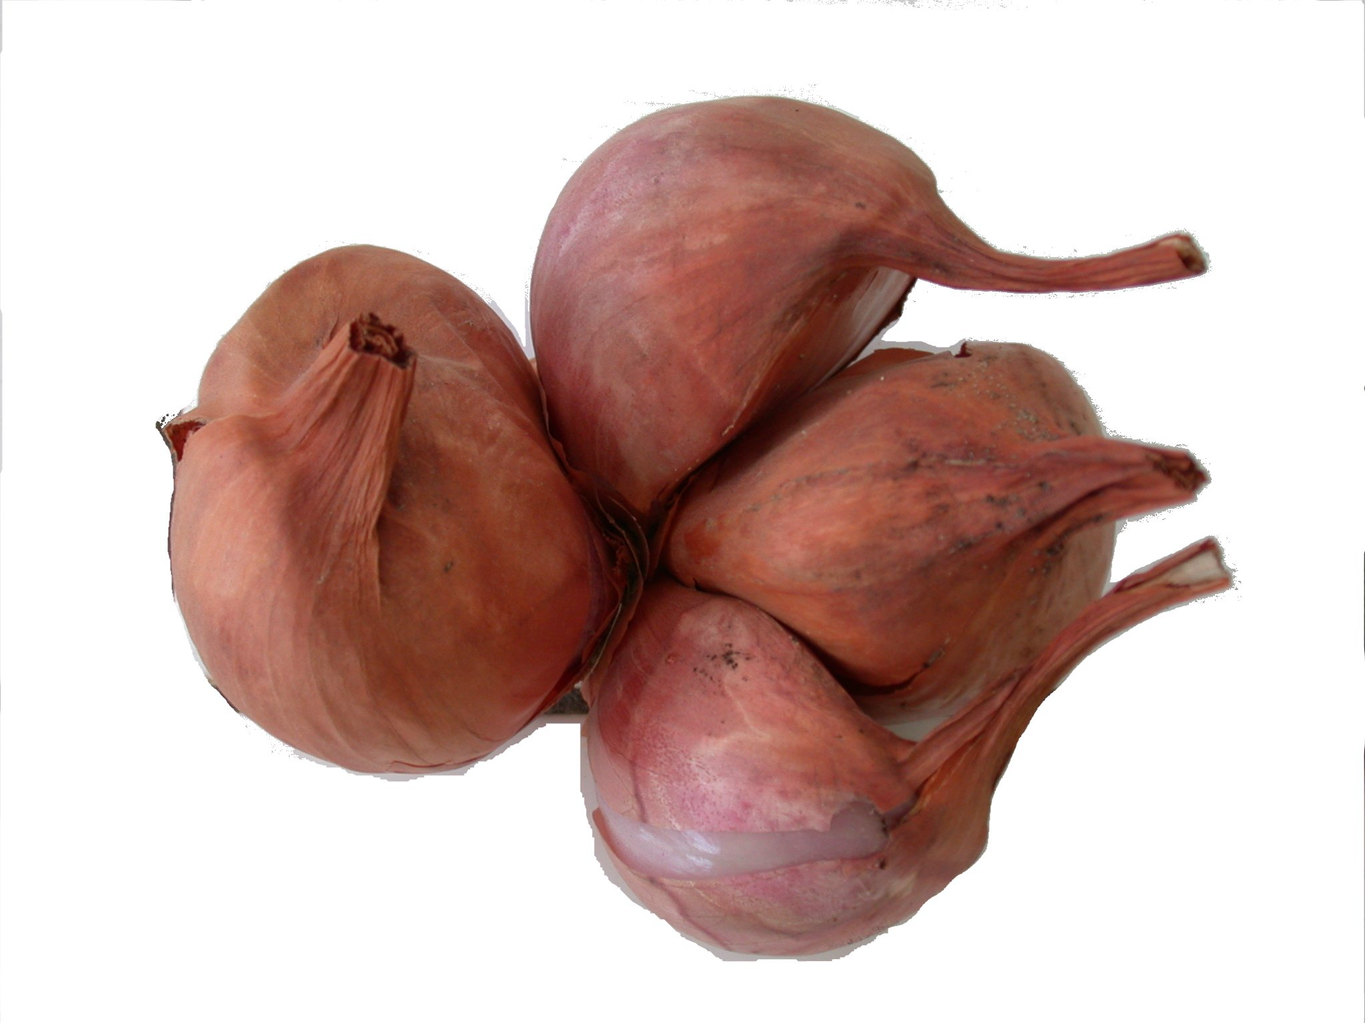 | 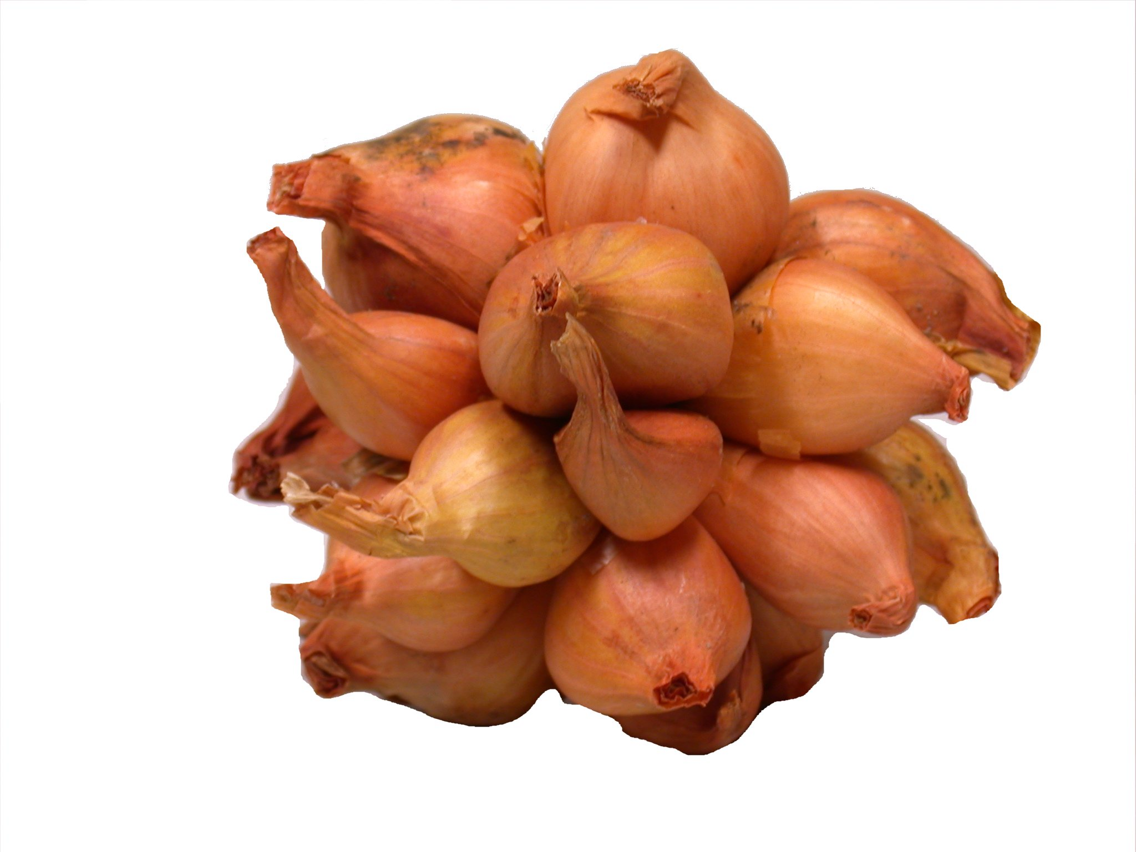
1  absent ou très faible | 5  moyen | 9  très fort

Ad. 16 : Bulbe/Bulbille : position du diamètre maximal
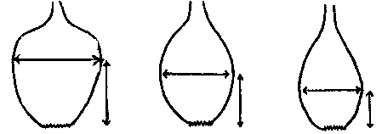

1 | 2 | 3
vers le sommet | au milieu | vers la base

Ad. 17 : Bulbe/Bulbille : épaisseur du collet

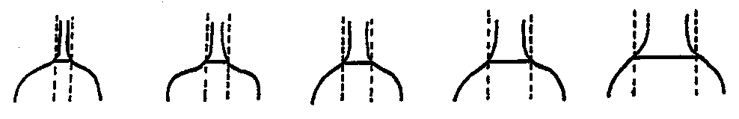
1  très étroit | 3  étroit | 5  moyen | 7  large | 9  très large

Ad. 18 : Bulbe/Bulbille : forme (en section longitudinale)
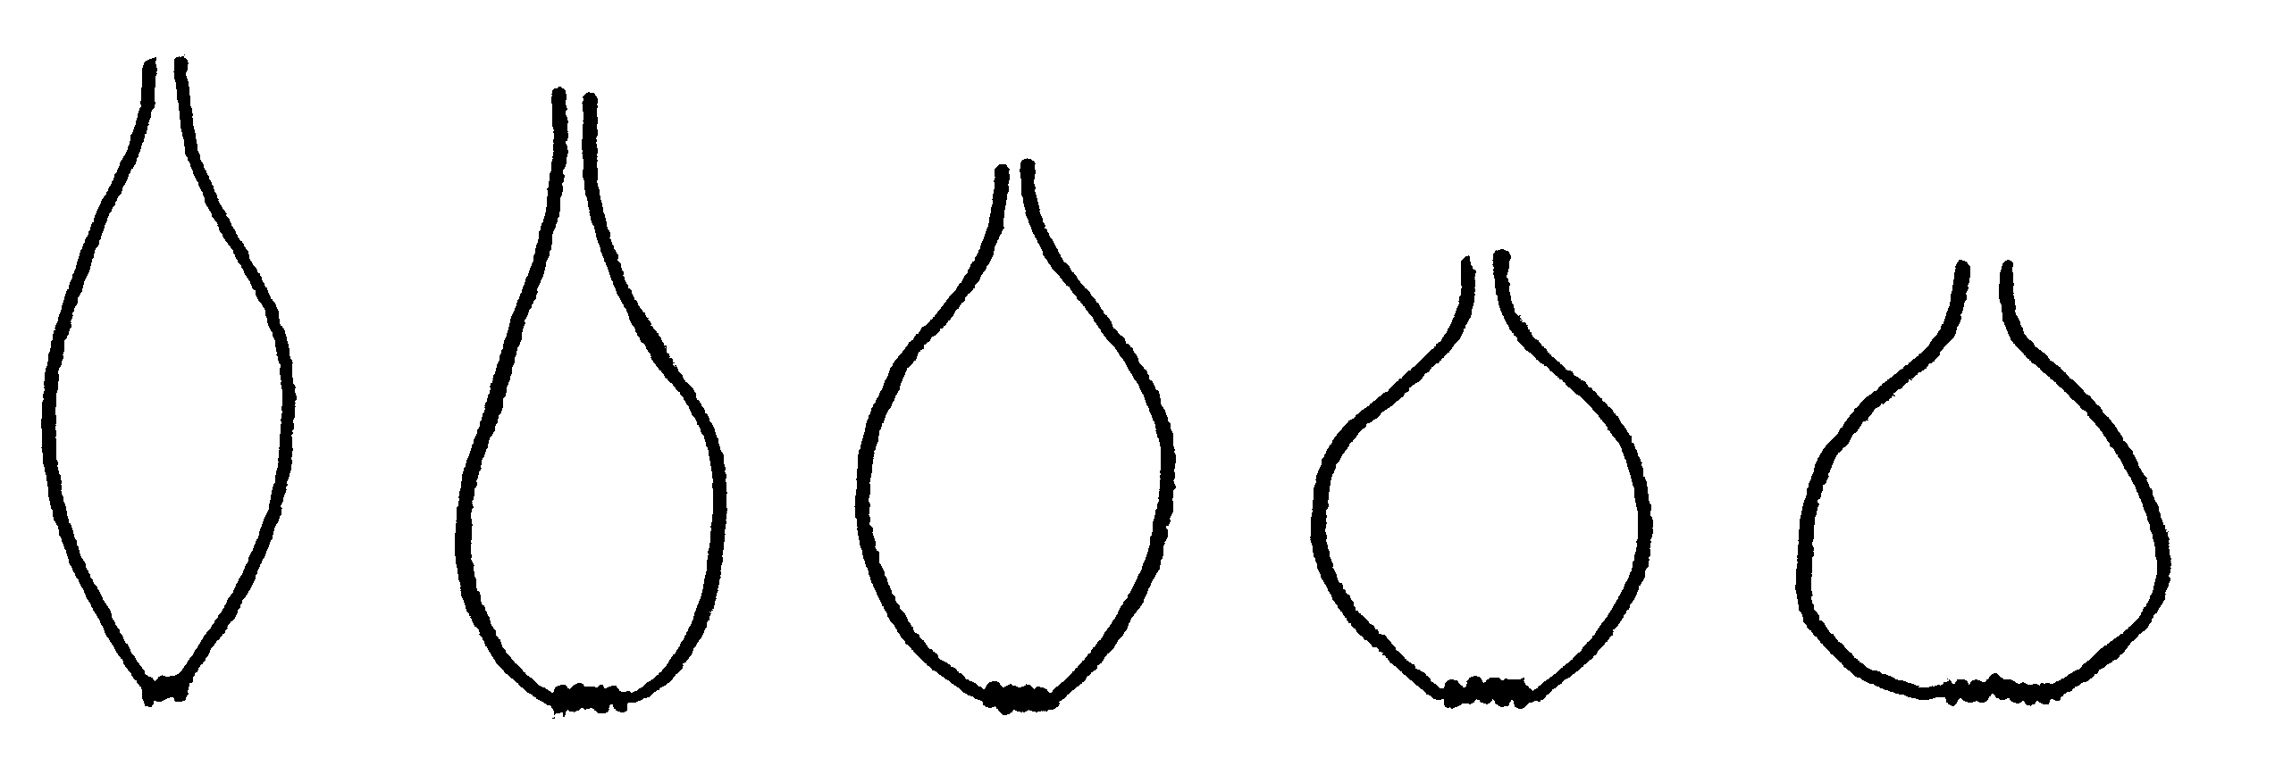
1 | 2 | 3 | 4 | 5
elliptique | ovoïde moyen | arrondi(e)  allongé(e) | arrondi(e) | ovoïde large

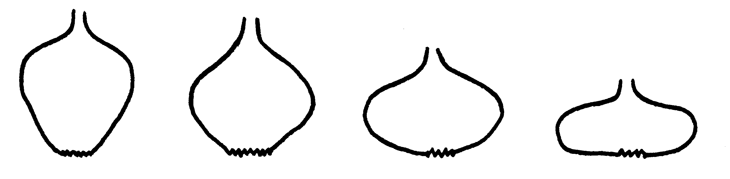
6 | 7 | 8 | 9
obovoïde large | losangique | elliptique aplati(e) moyen(ne) | elliptique très aplati(e)

Ad. 19 : Seulement variétés d’oignon : Bulbe : forme du sommet (comme pour 18)
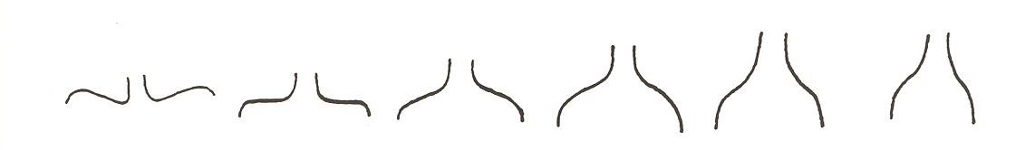
1 | 2 | 3 | 4 | 5 | 6
déprimé | aplati | légèrement  proéminent | arrondi | légèrement  pointu | fortement pointu

Ad. 20 : Bulbe/Bulbille : forme de la base (comme pour 18)

1 | 2 | 3 | 4 | 5
déprimé(e) | aplati(e) | arrondi(e) | légèrement  conique | fortement conique

Ad. 27 : Bulbe/Bulbille : nombre de points végétatifs par kg

Le nombre de points végétatifs (points de croissance) doit être observé lorsque le bulbe ou la bulbille a complètement desséché à la fin du stockage, juste avant que la germination commence. Si l’on utilise des bulbes de taille moyenne, le bulbe ou la bulbille doit être coupé(e) transversalement au tiers de la longueur à partir de la base. Chaque point présente une couleur, souvent verdâtre, et est entouré d’anneaux de tissu.

Pour une variété donnée, le nombre de points végétatifs par bulbe varie en fonction de la taille du bulbe, et la taille du bulbe est elle-même influencée par la taille du bulbe dont il est issu. Cependant, le poids du bulbe par point végétatif est constant pour une variété donnée, quelle que soit la taille du bulbe. C’est pourquoi le caractère consiste à observer le nombre de points végétatifs par kg (c’est-à-dire l’inverse du poids du bulbe par point végétatif).

Ad. 28 : Bulbe/Bulbille : teneur en matière sèche

La teneur en matière sèche doit être déterminée, conformément au chapitre 3.5 (par exemple : un échantillon de 20 bulbes pour chaque parcelle). Il convient d’enlever les écailles sèches de ces bulbes ainsi que la partie protubérante du plateau. Sur ces 20 bulbes, on prépare un échantillon global en coupant les bulbes en petits morceaux d’une taille de 1 à 5 millimètres de diamètre. Un échantillon représentatif doit être pesé immédiatement après que les bulbes ont été coupés (la biodégradation des sucres et des hydrates de carbone commence dès que les cellules sont endommagées). Les échantillons doivent être séchés pendant deux heures à 105°C, puis pendant 22 heures à 65° C. Il est nécessaire d’abaisser la température afin d’éviter toute caramélisation. À l’issue de ces 24 heures, les échantillons sont pesés. La teneur en matière sèche peut être calculée sur la base de ces chiffres.

Elle peut aussi l’être à l’aide d’un réfractomètre.

Ad. 35 : Époque de germination pendant le stockage

Il faut veiller à éliminer les bulbes endommagés. Pendant le stockage, la température doit être maintenue entre 2° C et 5° C, avec une bonne ventilation que l’on obtient en stockant les oignons en couche sur clayette.

Sous les climats où la température estivale est plus fraîche, il est conseillé de “faner” les bulbes pendant deux semaines à une température de 30 à 35° C. Il convient d’éviter les températures supérieures à 40° C afin d’empêcher la prolifération d’Aspergillus niger.

Un minimum de 50 bulbes est nécessaire aux fins d’évaluation de la germination. Cette évaluation devrait être effectuée toutes les deux à quatre semaines.

Ad. 36 : Stérilité mâle

Après plantation des bulbes récoltés la deuxième année, des fleurs émergeront. Par temps sec, lorsque les fleurs seront complètement ouvertes, la stérilité mâle devra être évaluée en vérifiant si du pollen est libéré par les anthères. Ce caractère doit être observé plante par plante; l’expression représente le pourcentage de plantes mâles stériles.

niveau | note | % stérilité mâle
nulle ou très faible | 1 | 0-10 %
faible | 2 | 11-80 %
fort | 3 | 81-100 %

Bibliographie
Brewster, J. L., 1994: Crop Production Science in Horticulture 3: Onions and other vegetables Alliums. CAB International.

Brewster, J. L., and Barnes, A., 1981: A Comparison of Relative Growth Rates of Different Individual Plants and Different Cultivars of Onion of Diverse Geographic Origin at Two Temperatures and Two Light Intensities. Journal of Applied Ecology Vol. 18, 589-604.

Brewster, J. L., Salter, P. J. and Darby, R. J., 1977: Analysis of the Growth and Yield of Over-wintered Onions. Journal of Horticultural Science Vol. 52, 335-346.

Clarke, A. E., Jones, H. A. and Little, T. M., 1994: Inheritance of Bulb Colour in the Onion. Genetics 29, pp 569-575.

El-Shafie, M. W. and Davies, G. N., 1967: Inheritance of Bulb Color in the Onion (Allium cepa L.). Hilgardia Vol. 38, No. 17, 607-622.

Jones, H. A., Clarke, A. E. and Stevenson, F. J., 1944: Studies in the Genetics of the Onion (Allium cepa, L.). Proceedings of the American Society for Horticultural Science 44, pp 479-484.

Jones, H. A. and Mann, L. K., 1963: Onions and Their Allies: Botany, Cultivation and Utilisation. London, Leonard Hill.

Jones, H. A. and Peterson, C. E., 1952: Complementary Factors for Light-Red Bulb Colour in Onions. Proceedings of the American Society for Horticultural Science Vol. 59, 457.

Kappert and Rudorf, W. 1962: Züchtung von Gemüse, Obst, Reben and Forstpflanzen. Verlag Paul Parey, Berlin und Hamburg, pp 270-312.

Kuckuck, H. and Kobake, G., 1962, in Roemer, T. and Rudorf, W., 1962: Handbuch der Pflanzen-Züchtung, Band VI. Verlag Paul Parey, Berlin und Hamburg.

Magruder, R. and Allard, H. A., 1937: Bulb Formation in Some American and European Varieties of Onions as Affected by Length of Day. Journal of Agricultural Research Vol 54, Part No. 10, 719-752.

Magruder, R. et al, 1941: Descriptions and Types of Principal American Varieties of Onion. USDA, Miscellaneous Publication No. 435, Washington DC.

Messiaen, C. M., Cohat, J., Leroux, J. P., Pichon, M., Beyries, A., 1993: Les allium alimentaires reproduits para voie végétative. INRA Editions, Paris.

Midmore, D. J., 1994. (Editor): International Symposium on Alliums for the Tropics. Acta Horticulturae. 358.

Rabinowitch, H. D. and Brewster J. L., 1990: Onions and Allied Crops. Vol. 1-3 CRC Press, Boca Raton.

Reieman, G. H., 1931: Genetic Factors for Pigmentation in the Onion and their Relation to Disease Resistance. Journal of Agricultural Research Vol. 42, No. 5, 251-278.

Scully, N. J., Parker, M. W. and Borthwick, H. A., 1945: Interaction of Nitrogen Nutrition and Photo-period as Expressed in Bulbing and Flower Stalk Development of Onion. Botanical Gazette Vol. 107, 52-61.

Schwartz, H. F., and Mohan S. K., 1995 (Editors): Compendium of Onion and Garlic Diseases. The American Phytopathological Society, (ISBN: 0-89054-170-1).

Wright, C. J. and Sobeigh, W. Y., 1986: The Photo-periodic Regulation of Bulbing in Onions (Allium cepa L.). Effects of Irradiance.” Journal of Horticultural Science Vol. 61, Part 3, 311-335.

Questionnaire technique
QUESTIONNAIRE TECHNIQUE |  |  |  | Page {x} de {y} |  | Numéro de référence :
 |  |  |  |  |  | Date de la demande :
 |  |  |  |  |  | (réservé aux administrations)
QUESTIONNAIRE TECHNIQUE
à remplir avec une demande de certificat d’obtention végétale
1. Objet du questionnaire technique
1.1.1 Nom botanique |  |  | Allium cepa (groupe Cepa)
1.1.2 Nom commun |  |  | Oignon, échalion |  |  |  |  |  |  | [ ]
1.2.1 Nom botanique |  |  | Allium cepa (groupe Aggregatum)
1.2.2 Nom commun |  |  | Échalote |  |  |  |  |  |  | [ ]
1.3.1 Nom botanique |  |  | Allium oschaninii O. Fedtsch
1.3.2 Nom commun |  |  | Échalote grise |  |  |  |  |  |  | [ ]
1.4.1 Nom botanique |  |  | Autre [veuillez préciser]  ................................................................................
1.4.2 Nom commun |  |  | Autre [veuillez préciser]  .................................................................................. |  |  |  |  |  |  | [ ]
2. Demandeur
Nom
Adresse
Numéro de téléphone
Numéro de télécopieur
Adresse électronique
Obtenteur (s’il ne s’agit pas du demandeur)
3. Dénomination proposée et référence de l’obtenteur
Dénomination proposée
(le cas échéant)

Référence de l’obtenteur
#4. Renseignements sur le schéma de sélection et le mode de multiplication de la variété

4.1 Schéma de sélection

Variété résultant d’une :

4.1.1 Hybridation

a) hybridation contrôlée [ ]
(indiquer les variétés parentales)
b) hybridation à généalogie partiellement connue [ ]
(indiquer la ou les variété(s) parentale(s) connue(s))
c) hybridation à généalogie inconnue [ ]

4.1.2 Mutation [ ]
(indiquer la variété parentale)

4.1.3 Découverte et développement [ ]
(indiquer le lieu et la date de la découverte, ainsi que la
méthode de développement)

4.1.4 Autre [ ]
(veuillez préciser)

4.2 Méthode de multiplication de la variété
4.2.1 Variétés reproduites par voie sexuée

  - variété à fécondation libre [ ]
  - hybride simple [ ]
  - hybride trois voies [ ]
  - autre (veuillez préciser) [ ]
..................................................................................................

4.2.2 Variétés à multiplication végétative [ ]

a) clone [ ]
b) autre (veuillez préciser) [ ]

...........................................................................................................

5. Caractères de la variété à indiquer (le chiffre entre parenthèses renvoie aux caractères correspondants dans les principes directeurs d’examen; prière d’indiquer la note appropriée).

 | Caractères |  |  |  |  |  | Exemple de variétés |  |  | Note
5.1  (1) | Plante : nombre de feuilles par fausse tige
 | petit |  |  |  |  |  | SY300 (O) |  |  | 3[ ]
 | moyen |  |  |  |  |  | The Kelsae (O) |  |  | 5[ ]
 | grand |  |  |  |  |  | Yellow sweet spanish (O) |  |  | 7[ ]
5.2  (4) | Feuillage : intensité de la couleur verte
 | très claire |  |  |  |  |  | Bretor (S) |  |  | 1[ ]
 | claire |  |  |  |  |  | Guimar (O), Yellow sweet spanish (O),  Tropix (S) |  |  | 3[ ]
 | moyenne |  |  |  |  |  | Caribo (O),  Texas grano 502 (O), Golden Gourmet (S) |  |  | 5[ ]
 | foncée |  |  |  |  |  | Hikeeper (O), La Reine (O), Santé (S) |  |  | 7[ ]
5.3.1  (10) | Seulement variétés reproduites par voie sexuée : Bulbe : tendance à se séparer en bulbilles (avec écailles sèches couvrant chaque bulbille)
 | absente ou très faible |  |  |  |  |  | Cuisse de Poulet du Poitou (O), Lagos (O) |  |  | 1[ ]
 | faible |  |  |  |  |  |  |  |  | 3[ ]
 | moyenne |  |  |  |  |  | Mirage (S) |  |  | 5[ ]
 | forte |  |  |  |  |  | Bonilla (S), Creation (S), Longor (S), Mikor (S) |  |  | 7[ ]
 | très forte |  |  |  |  |  | Delvad (S), Rox (S), Tropix (S) |  |  | 9[ ]
 | Caractère |  |  |  |  |  | Exemple de variétés |  |  | Note
5.3.2  (11) | Bulbe : degré de séparation en bulbilles (avec des écailles sèches couvrant chaque bulbille)
 | absent ou très faible |  |  |  |  |  | Cuisse de Poulet du Poitou (O) |  |  | 1[ ]
 | faible |  |  |  |  |  | Atlas (S) |  |  | 3[ ]
 | moyen |  |  |  |  |  | Santé (S) |  |  | 5[ ]
 | fort |  |  |  |  |  |  |  |  | 7[ ]
 | très fort |  |  |  |  |  | Giselle (S) |  |  | 9[ ]
5.4.1  (12.1) | Seulement variétés d’oignon : Bulbe : taille
 | petit |  |  |  |  |  |  |  |  | 3[ ]
 | moyen |  |  |  |  |  | Lagos |  |  | 5[ ]
 | grand |  |  |  |  |  | The Kelsae |  |  | 7[ ]
5.4.2  (12.2) | Seulement variétés d’échalote : Bulbille : taille
 | petite |  |  |  |  |  | Atlas |  |  | 3[ ]
 | moyenne |  |  |  |  |  | Spring Field, Topper |  |  | 5[ ]
 | grande |  |  |  |  |  | Delicato, Santé |  |  | 7[ ]
 | Caractères |  |  |  |  |  | Exemple de variétés |  |  | Note
5.5  (18) | Bulbe/Bulbille : forme (en section longitudinale)
 | elliptique |  |  |  |  |  |  | Owa (O), Longor (S) |  | 1[ ]
 | ovoïde moyen |  |  |  |  |  |  | Birnenförmige (O),  Rossa lunga di Firenze (O), Breton (S) |  | 2[ ]
 | arrondi(e)  allongé(e) |  |  |  |  |  |  | Ailsa Craig (O),  Beacon (O), Hiball (O), Vigarmor (S) |  | 3[ ]
 | arrondi(e) |  |  |  |  |  |  | Lagos (O), Pikant (S) |  | 4[ ]
 | ovoïde large |  |  |  |  |  |  | Hysam (O), Arvro (S) |  | 5[ ]
 | obovoïde large |  |  |  |  |  |  | Lilia (O), Texas grano 502 (O) |  | 6[ ]
 | losangique |  |  |  |  |  |  | Zittauer gelbe (O) |  | 7[ ]
 | elliptique aplati(e) moyen(ne) |  |  |  |  |  |  | Sturka (O), Stuttgarter Riesen (O),  Atlantic (S),  Golden Gourmet (S) |  | 8[ ]
 | elliptique très aplatie |  |  |  |  |  |  | Brunswijker (O),  De Moissac (O), Paille des vertus (O),  Pompei (O) |  | 9[ ]
5.6  (23) | Bulbe/Bulbille : couleur de fond des écailles sèches
 | blanches |  |  |  |  |  |  | La Reine (O) |  | 1[ ]
 | grises |  |  |  |  |  |  | Griselle (S) |  | 2[ ]
 | vertes |  |  |  |  |  |  |  |  | 3[ ]
 | jaunes |  |  |  |  |  |  | Zittauer gelbe (O), Creation (S), Golden Gourmet (S), Topper (S) |  | 4[ ]
 | brunes |  |  |  |  |  |  | Valenciana Temprana (O),  Delicato (S), Mirage (S) |  | 5[ ]
 | roses |  |  |  |  |  |  | Colorada de Figueras (O)  Rox (S) |  | 6[ ]
 | rouges |  |  |  |  |  |  | Brunswijker (O), Atlas (S)  Red Baron (O) |  | 7[ ]
 | Caractères |  |  |  |  |  | Exemple de variétés |  |  | Note
5.7  (25) | Bulbe/Bulbille : teinte de la couleur des écailles sèches (en plus de la couleur de fond)
 | absente |  |  |  |  |  |  | Pompei (O) |  | 1[ ]
 | grisâtre |  |  |  |  |  |  |  |  | 2[ ]
 | verdâtre |  |  |  |  |  |  |  |  | 3[ ]
 | jaunâtre |  |  |  |  |  |  | Topper (S) |  | 4[ ]
 | brunâtre |  |  |  |  |  |  | Santé (S) |  | 5[ ]
 | rosâtre |  |  |  |  |  |  | Delicato (S) |  | 6[ ]
 | rougeâtre |  |  |  |  |  |  | Southport Red Globe (O), Mikor (S), Mirage (S), Pikant (S) |  | 7[ ]
 | pourpre |  |  |  |  |  |  |  |  | 8[ ]
5.8  (27) | Bulbe/Bulbille : nombre de points végétatifs par kg
 | très petit |  |  |  |  |  |  | Barletta (O), Pompei (O) |  | 1[ ]
 | petit |  |  |  |  |  |  | Cuisse de Poulet du Poitou (O), Figaro (O), Owa (O) |  | 3[ ]
 | moyen |  |  |  |  |  |  | Longor (S), Mirage (S),  Prisma (S) |  | 5[ ]
 | grand |  |  |  |  |  |  | Bonilla (S), Creation (S),  Mikor (S) |  | 7[ ]
 | très grand |  |  |  |  |  |  | Griselle (S), Rox (S), Tropix (S) |  | 9[ ]
5.9  (28) | Bulbe/Bulbille : teneur en matière sèche
 | très faible |  |  |  |  |  |  | Exhibition (O) |  | 1[ ]
 | faible |  |  |  |  |  |  | Golden Bear (O),  The Kelsae (O) |  | 3[ ]
 | moyenne |  |  |  |  |  |  | Golden Gourmet (S), Topper (S) |  | 5[ ]
 | élevée |  |  |  |  |  |  | Birnförmige (O), Zittauer gelbe (O), Creation (S), Longor (S), |  | 7[ ]
 | très élevée |  |  |  |  |  |  | Griselle (S) |  | 9[ ]
 | Caractères |  |  |  |  |  | Exemple de variétés |  |  | Note
5.10  (33) | Seulement variétés d’oignon : Époque de maturité dans les essais semés en automne (chute du feuillage sur 80% des plantes)
 | très précoce |  |  |  |  |  |  |  |  | 1[ ]
 | précoce |  |  |  |  |  |  | La Reine, Sonic |  | 3[ ]
 | moyenne |  |  |  |  |  |  | Buffalo, Imai Early Yellow, Valenciana Temprana |  | 5[ ]
 | tardive |  |  |  |  |  |  | Guimar,  Senshyu Semi Globe Yellow, Shakespeare |  | 7[ ]
 | très tardive |  |  |  |  |  |  | Valencia tardía |  | 9[ ]
5.10.1  (34.1) | Seulement variétés d’oignon : Époque de maturité dans les essais semés au printemps (chute du feuillage sur 80% des plantes)
 | précoce |  |  |  |  |  |  | Buffalo, Golden Bear |  | 3[ ]
 | moyenne |  |  |  |  |  |  | Piroska |  | 5[ ]
 | tardive |  |  |  |  |  |  | Beacon |  | 7[ ]
5.10.2  (34.2) | Seulement variétés d’échalote : Époque de maturité (chute du feuillage sur 80% des plantes)
 | précoce |  |  |  |  |  | Ploumor, Rox |  |  | 3[ ]
 | moyenne |  |  |  |  |  | Creation, Pikant |  |  | 5[ ]
 | tardive |  |  |  |  |  | Golden Gourmet, Santé |  |  | 7[ ]
5.11  (36) | Stérilité mâle
 | nulle ou très faible |  |  |  |  |  | Rijnsburger 5 (O) |  |  | 1[ ]
 | faible |  |  |  |  |  | Hyduro (O), Creation (S) |  |  | 2[ ]
 | forte |  |  |  |  |  | Atlas (S) |  |  | 3[ ]
6. Variétés voisines et différences par rapport à ces variétés

Veuillez indiquer dans le tableau ci-dessous et dans le cadre réservé aux observations en quoi votre variété candidate diffère de la ou des variété(s) voisine(s) qui, à votre connaissance, s’en rapproche(nt) le plus. Ces renseignements peuvent favoriser la détermination de la distinction par le service d’examen.

Dénomination(s) de la ou des variété(s) voisine(s) de votre variété candidate |  | Caractère(s) par lequel ou lesquels votre variété candidate diffère des variétés voisines |  |  | Décrivez l’expression du ou des caractère(s) chez la ou les variété(s) voisine(s) |  |  |  | Décrivez l’expression du ou des caractère(s) chez votre variété candidate
Exemple |  | Bulbe/Bulbille : forme (en section longitudinale) |  |  | arrondie |  |  |  | ovoïde large
Observations :

#7. Renseignements complémentaires pouvant faciliter l’examen de la variété

7.1 En plus des renseignements fournis dans les sections 5 et 6, existe-t-il des caractères supplémentaires pouvant faciliter l’évaluation de la distinction de la variété?

Oui [ ] Non [ ]

(Dans l’affirmative, veuillez préciser)

7.2 Des conditions particulières sont-elles requises pour la culture ou pour la conduite de l’examen?

Oui [ ] Non [ ]

(Dans l’affirmative, veuillez préciser)

7.3 Résistance aux parasites et aux maladies

7.4 Conditions particulières pour l’examen de la variété

7.4.1 Conditions de longueur du jour favorisant le développement du bulbe
  - jour court [ ]
  - jour long [ ]

7.4.2 Aptitude au stockage
a) nulle [ ]
b) stockage à court terme [ ]
c) stockage à long terme [ ]

  - Autres renseignements

8. Autorisation de dissémination

a) La législation en matière de protection de l’environnement ou de la santé de l’homme et de l’animal soumet-elle la variété à une autorisation préalable de dissémination?

Oui [ ] Non [ ]

b) Dans l’affirmative, une telle autorisation a-t-elle été obtenue?

Oui [ ] Non [ ]

Si oui, veuillez joindre une copie de l’autorisation.

9. Renseignements sur le matériel végétal à examiner ou à remettre aux fins de l’examen

9.1 L’expression d’un ou plusieurs caractère(s) d’une variété peut être influencée par divers facteurs, tels que parasites et maladies, traitement chimique (par exemple, retardateur de croissance ou pesticides), culture de tissus, porte-greffes différents, scions prélevés à différents stades de croissance d’un arbre, etc.

9.2 Le matériel végétal ne doit pas avoir subi de traitement susceptible d’influer sur l’expression des caractères de la variété, sauf autorisation ou demande expresse des autorités compétentes. Si le matériel végétal a été traité, le traitement doit être indiqué en détail. En conséquence, veuillez indiquer ci-dessous si, à votre connaissance, le matériel végétal a été soumis aux facteurs suivants :

a) Micro-organismes (p. ex. virus, bactéries, phytoplasmes) Oui [ ] Non [ ]

b) Traitement chimique (p. ex. retardateur de croissance,
pesticides) Oui [ ] Non [ ]

c) Culture de tissus Oui [ ] Non [ ]

d) Autres facteurs Oui [ ] Non [ ]

Si vous avez répondu “oui” à l’une de ces questions, veuillez préciser.

……………………………………………………………

10. Je déclare que, à ma connaissance, les renseignements fournis dans le présent questionnaire sont exacts :

Nom du demandeur

Signature Date

[Fin du document]

* Ces noms, corrects à la date d’introduction des présents principes directeurs d’examen, peuvent avoir été révisés ou actualisés. [Il est conseillé au lecteur de se reporter au code taxonomique de l’UPOV, sur le site Web de l’UPOV (www.upov.int), pour l’information la plus récente.]
# Les autorités peuvent prévoir que certains de ces renseignements seront indiqués dans une section confidentielle du questionnaire technique.
# Les autorités peuvent prévoir que certains de ces renseignements seront indiqués dans une section confidentielle du questionnaire technique.

